**TRƯỜNG ĐẠI HỌC KHOA HỌC**

**KHOA CÔNG NGHỆ THÔNG TIN**

**TÊN ĐỀ TÀI TIỂU LUẬN**

**HỆ THỐNG QUẢN LÝ CHI TIÊU CÁ NHÂN**

**TÊN LỚP HỌC PHẦN - MÃ HỌC PHẦN**

**XÂY DỰNG ỨNG DỤNG VỚI .NET FRAMEWORD –**

**2021-2022.1.TIN4483.001**

**GIẢNG VIÊN HƯỚNG DẪN: NGUYỄN DŨNG**

**HUẾ, THÁNG 12 NĂM 2021**

Họ và tên: Hoàng Thị Thúy Phượng

Lớp: QLGD _ K24

Giảng viên : PGS.TS. Lê Khánh Tuấn

**Huế, tháng 5 năm 2007**

**SỐ PHÁCH: ………………**

**TRƯỜNG ĐẠI HỌC KHOA HỌC**

**KHOA CÔNG NGHỆ THÔNG TIN**



**TÊN ĐỀ TÀI TIỂU LUẬN**

**HỆ THỐNG QUẢN LÝ CHI TIÊU CÁ NHÂN**

**TÊN LỚP HỌC PHẦN - MÃ HỌC PHẦN**

**XÂY DỰNG ỨNG DỤNG VỚI .NET FRAMEWORD**

**– 2021-2022.1.TIN4403.002**

**Giảng viên hướng dẫn : Nguyễn Dũng**

**Sinh viên thực hiện : Trương Văn Hào**

**Mã sinh viên : 18T1021074**

**HUẾ, THÁNG 12 NĂM 2021**

Họ và tên: Hoàng Thị Thúy Phượng

Lớp: QLGD _ K24

Giảng viên : PGS.TS. Lê Khánh Tuấn

**Huế, tháng 5 năm 2007**

Mục lục

Link GitHub: https://github.com/hao24042000/Thi.NET-Framework 2

I. Mô tả bài toán 3

II. PHÂN TÍCH HỆ THỐNG 4

**2.1.** **Mô hình thực thể kết hợp** 4

**2.2.** **Mô hình cơ sở dữ liệu** 4

**2.3.** **Lựa chọn công nghệ** 5

2.3.1. SQL Server 6

2.3.2. NET Framework. 6

Visual Studio.NET 7

NET Framework 7

❖ **Ngôn ngữ C#** 7

III. CHƯƠNG TRÌNH 7

**3.1.** **Menu hệ thống** 8

**3.1.1.** **Đăng nhập** 8

**3.1.2.** **Đăng xuất** 10

**3.1.3.** **Thay đổi mật khẩu** 10

**3.2.** **Menu thông tin** 10

**3.2.1.** **Khoản thu** 11

**3.2.2.** **Khoản chi** 14

**3.2.3.** **Tất cả thông tin** 17

**3.3.** **Menu lịch chi tiêu** 17

**3.3.1.** **Tạo lịch** 17

**3.3.2.** **Xem lịch** 18

**3.3.3.** **Xóa lịch** 19

# Link GitHub: https://github.com/hao24042000/Thi.NET-Framework

1. **Mô tả bài toán**

Việc chi tiêu hàng ngày của mỗi cá nhân là một việc bình thường gắn liền với cuộc sống của mỗi người, họ có thể chi tiêu vào nhiều việc khác nhau như ăn uống, mua sắm quần áo, gia đình hay vui chơi, giải trí v.v… Nhưng chúng ta thường không quan tâm đến việc lên kế hoạch chi tiêu cho hợp lý. Đa số chúng ta chi tiêu một cách không có kế hoạch bên cạnh đó cũng có một số ít người có ý thức và lặp kế hoạch chi tiêu có hiệu quả.

Việc chi tiêu không có kế hoạch có thể khiến ta gặp nhiều khó khăn như chưa hết tháng mà đã hết tiền do chi tiêu quá mức, có việc cần thì không có để chi tiêu. Việc lập kế hoạch chi tiêu sẽ giúp mỗi cá nhân chi tiêu có hiệu quả, thuận tiên hơn và giúp chúng ta có thể tiết kiệm một số khoảng tiền chi ra không cần thiết.

Trong việc quản lý chi tiêu cá nhân người dùng có thể lưu lại thông tin chi tiêu hàng ngày của mình. Các thông tin lưu trữ cho một phần chi tiêu bao gồm: thời gian, nội dung chi tiêu, số tiền đã chi và ghi chú. Ngoài ra người dùng có thể thống kê lại tổng số tiền và những thông tin đã chi tiêu.

* Chức năng quản lý tài khoản cá nhân: Mỗi cá nhân được tạo một tài khoản riêng nhằm giúp bảo mật thông tin của mỗi cá nhân và dễ dàng quản lý thông tin.
* Chức năng chỉnh sửa thông tin nội dung chi tiêu: Có thể chỉnh sửa ngày, nội dung chi tiêu và số tiền chi tiêu.
* Chức năng thống kê, đánh giá theo thời gian: Hệ thống thống kê chi tiêu trong một tháng, còn dư tiền hay tiêu quá thu nhập hàng tháng có được

# PHÂN TÍCH HỆ THỐNG

* 1. **Mô hình thực thể kết hợp**

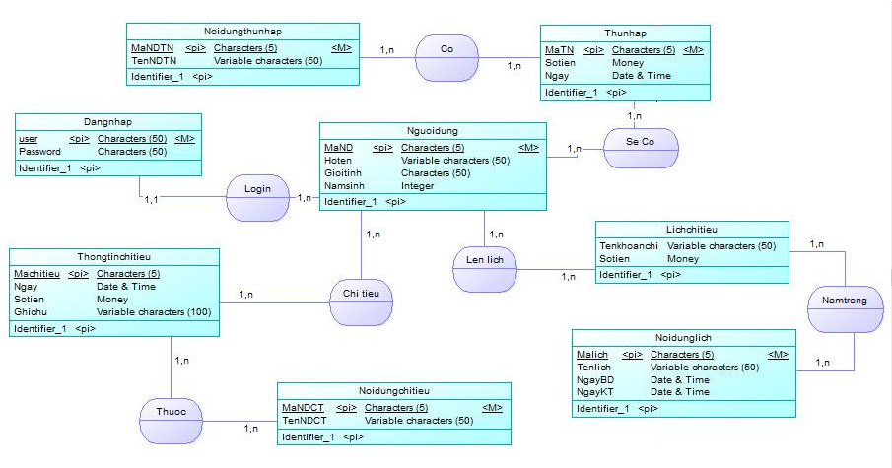

* 1. **Mô hình cơ sở dữ liệu**

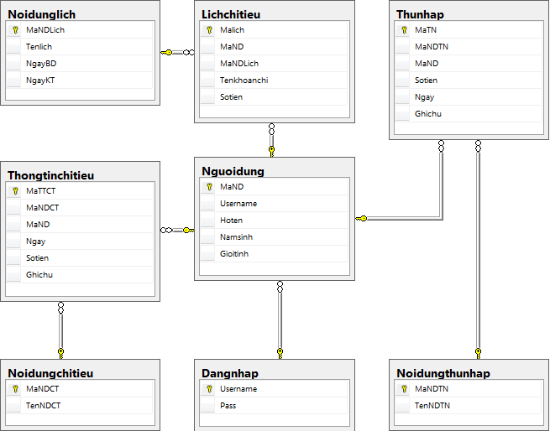

* 1. **Lựa chọn công nghệ** 
     1. SQL Server

SQL Server có một số đặc tính sau:

Cho phép quản trị một hệ CSDL lớn (lên đến vài tega byte), có tốc độ xử lý dữ liệu nhanh đáp ứng yêu cầu về thời gian.

Cho phép nhiều người cùng khai thác trong một thời điểm đối với một CSDL và toàn bộ quản trị CSDL (lên đến vài chục ngàn user).

SQL Server là hệ thống quản trị cơ sở dữ liệu quan hệ (Relational DataBase).

Có hệ thống phân quyền bảo mật tương thích với hệ thống bảo mật của công nghệ NT (Network Technology), tích hợp với hệ thống bảo mật của Windows NT hoặc sử dụng hệ thống bảo vệ độc lập của SQL Server.

Hỗ trợ trong việc triển khai CSDL phân tán và phát triển ứng dụng trên Internet.

Cho phép lập trình kết nối với nhiều ngôn ngữ lập trình khác dùng xây dựng các ứng dụng đặc thù (Visual Basic, C, C++, ASP, ASP.NET, XML...).

Sử dụng câu lệnh truy vấn dữ liệu Transaction-SQL (Access là SQL, Oracle slà PL/SQL).

SQL Server chấp nhận và thực thi các yêu cầu của khách hàng (Client) đối với việc hiệu chỉnh và xóa dữ liệu, cũng như các lệnh tạo đối tượng như là các cơ sở dữ liệu (database) và các bảng (table). SQL Server cho phép người dùng truy xuất và sắp xếp dữ liệu theo các quan hệ, việc lưu trữ một cách hiệu quả theo dòng và cột. Người dùng có thể sử dụng các lệnh của SQL Server để truy vấn một cơ sở dữ liệu hoặc hiệu chỉnh nội dung của nó.

* + 1. NET Framework.

### Visual Studio.NET

Visual Studio.NET cung cấp một môi trường phát triển mức cao để xây dựng các ứng dụng trên .NET Framework. Với bộ Visual Studio.NET chúng ta có thể đơn giản hoá việc tạo, triển khai và tiếp tục phát triển các ứng dụng Web và các dịch vụ Web có sẵn một cách an toàn, bảo mật và khả nǎng biến đổi được. Visual Studio.NET là một bộ đa ngôn ngữ các công cụ lập trình. Ngoài C#, Visual Studio.NET còn hỗ trợ Visual Basic, Visual C++, Visual J#.NET và các ngôn ngữ script như VBScript và JScript. Tất cả các ngôn ngữ này đều cho phép truy cập vào .NET Framework.

### NET Framework

.NET Framework là một tập những giao diện lập trình và là tâm điểm của nền tảng .NET. Nó cung cấp cơ sở hạ tầng để xây dựng và chạy các dịch vụ Web. .NET Framework bao gồm ba thành phần chính là Common Language Runtime, Unified Progrgamming Classes và ASP. Thực chất ở phần này còn bao gồm cả phần phát triển các ứng dụng cho Windows có tên Windows Form.

* **Ngôn ngữ C#**

C# là một ngôn ngữ hướng đối tượng trong sáng (sang trọng) và an toàn cho phép các nhà phát triển dễ xây dựng một loạt các ứng dụng an toàn và mạnh mẽ chạy trên .NET Framework. Bạn có thể sử dụng C# để tạo ra các ứng dụng truyền thống Windows, dịch vụ Web XML, thành phần phân phối (components), ứng dụng dạng client-server, ứng dụng cơ sở dữ liệu, và nhiều hơn thế nữa. Visual C# cung cấp một trình soạn thảo mã nguồn tiên tiến, thuận tiện việc thiết kế giao diện người dùng (interface desinger), trình kiểm lỗi (debugger), và nhiều công cụ khác để làm cho nó dễ dàng hơn cho việc phát triển các ứng dụng dựa trên phiên bản 4.0 của ngôn ngữ C# và phiên bản 4.0 của .NET Framework.

1. **CHƯƠNG TRÌNH**

Khi khởi động, chương trình quản lý chi tiêu sẽ có giao diện như hình 1. Bao gồm các menu: menu hệ thống, menu thông tin, menu lịch chi tiêu và menu thoát, menu thoát cho phép dừng thực thi chương trình

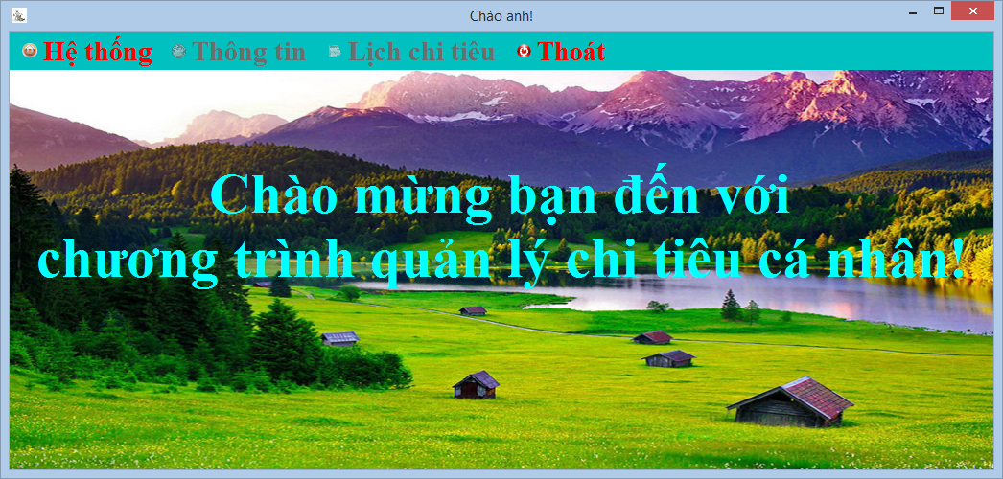

Hình 1. Giao diện chương trình quản lý chi tiêu.

* 1. **Menu hệ thống**

Menu hệ thống bao gồm hệ thống đăng nhập, đăng xuất và thay đổi mât khẩu. Khi chưa đăng nhập vào hệ thống thì đăng xuất và thay đổi mật khẩu, cũng như menu thông tin, menu lịch chi tiêu sẽ bị khóa.

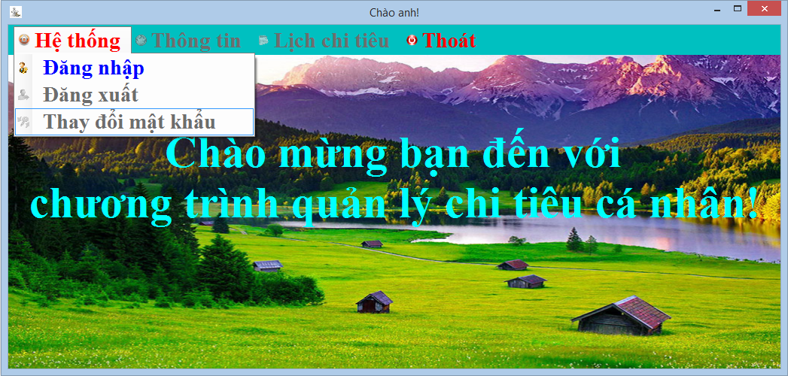

Hình 2. Menu hệ thống.

* + 1. **Đăng nhập**

Khi đăng nhập form đăng nhập có giao diện như hình 3. Dùng tài khoản cá nhân để đăng nhập vào chương trình quản lý chi tiêu, nếu chưa có tài khoản người sử dụng có thể đăng ký tài khoản cá nhân. Người dùng có thể trở vể menu hệ thống khi click chuộc vào biểu tượng .

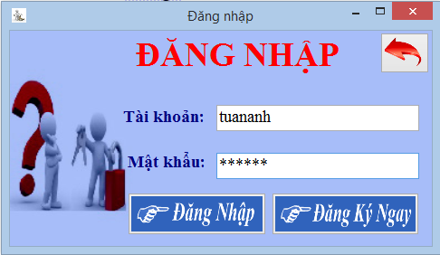

Hình 3. Form đăng nhập.

Khi đăng ký tài khoản form đăng ký có giao diện như hình 4. Người dùng ghi đày đủ thông tin đăng ký và click vào đăng ký hệ thống sẽ kiểm tra tài khoản có tồn tại không, nếu chưa có tài khoản đăng ký thì hệ thống sẽ thông báo đăng ký thành công.

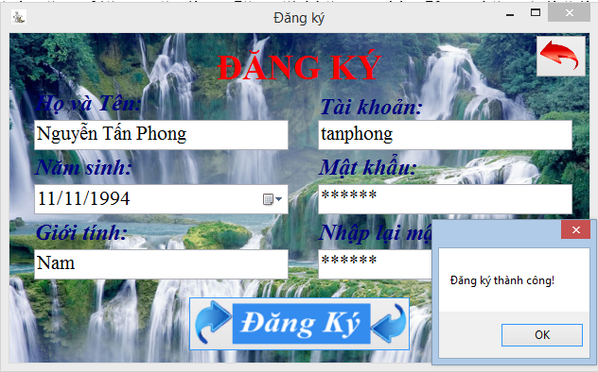

Hình 4. Form đăng ký

Khi đăng nhập thành công đăng nhập sẽ bị khóa, người dùng có thể thao tác trên menu thông tin, menu lịch chi tiêu.

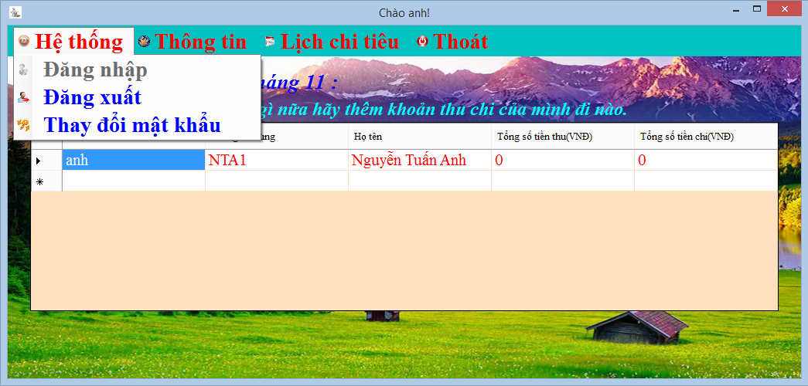

Hình 5. Đăng nhâp tài khoản cá nhân thành công.

* + 1. **Đăng xuất**

Khi đăng xuất chương trình sẽ trỏ về trạng thái load ban đầu, nếu sử dụng lai người dùng phải đăng nhập lại.

* + 1. **Thay đổi mật khẩu**

Khi đăng nhập thành công, nếu muốn thay đổi mật khẩu ngươi dùng có thể thay đổi mật khẩu, form thay đổi mật khẩu có giao diện như hình 5.

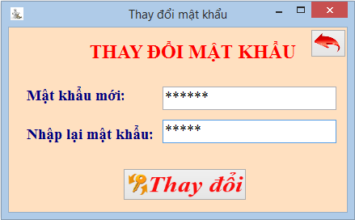

Hình 6. Form thay đổi mật khẩu.

* 1. **Menu thông tin**

Menu thông tin sẽ cung cấp thông tin về khoản thu, khoản chi và tất cả thông tin thu, chi.

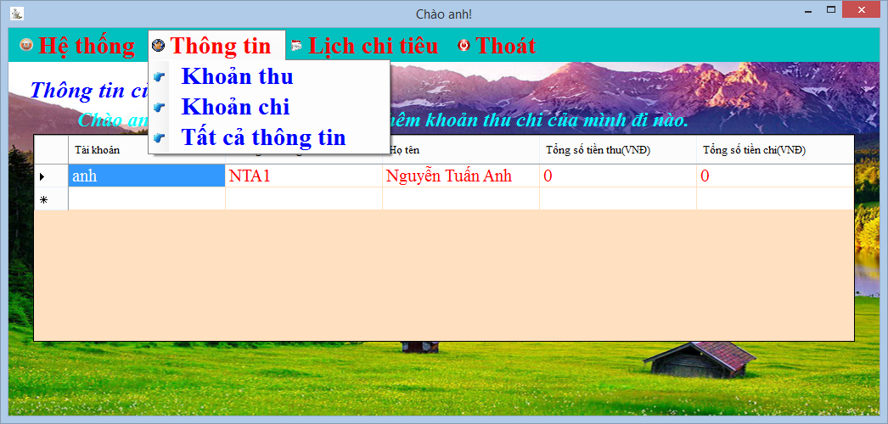

Hình 7. Menu thông tin.

* + 1. **Khoản thu**

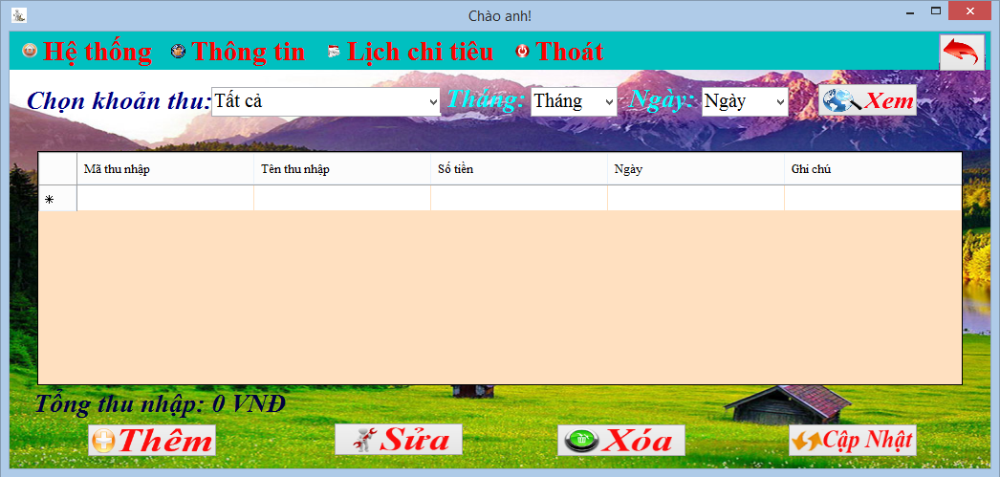

Hình 8. Form thông tin khoản thu.

* **Thêm khoản thu**

Người dùng muốn thêm khoản thu nhập thì click vào button thêm: , form thêm thông tin thu nhập có giao diện như hình 8, chọn khoản thu nhập thích hợp từ danh sách có sẵn. Nếu không có khoản thu thích hợp thì có thể thêm bằng cách chọn biểu tượng  thì form thêm nội dung thu sẽ xuất hiện như hình 9, ghi những thông tin về khoản thu sau đó click thêm. Nếu thông tin hơp lệ sẽ thông báo thêm thành công.

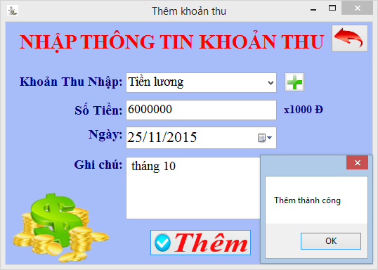

Hình 9. Form thêm khoản thu.

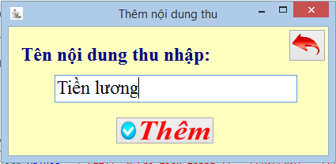

Hình 10. Form thêm nội dung thu nhập.

* **Sửa khoản thu**

Khi muốn sửa khoản thu nhập người dùng click vào button sửa:  và chọn nội dung cần sửa, form sửa khoản thu có giao diện như hình 12. Nếu chưa chon nội dung cần sửa ma click vao button sủa chương trình sẽ thông báo là bạn chưa chọn khoản thu nhập cần sủa.

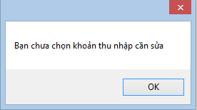

Hình 11. Thông báo chưa chọn nội dung thu.

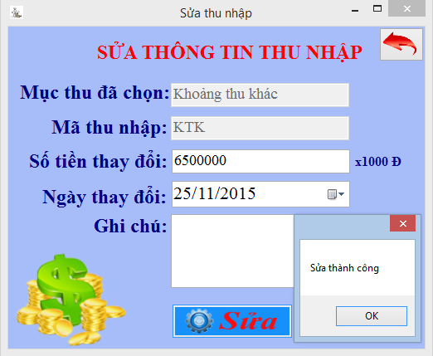

Hình 12. Form sửa nội dung thu.

* **Xóa khoản thu**

Muốn xóa khoản thu người dùng chỉ cần chọn khoản thu cần xóa sau đó click vào button xóa: .

* **Cập nhật khoản thu**

Button cập nhật:  dùng để cập nhật lai thông tin khoản thu khi thêm, sửa hoặc xóa thông tin thu nhập

* **Xem khoản thu**

Button xem dùng để xem thông tin, người dùng chọn nội dung thu, ngày hoặc tháng sau đó click button xem: , thông tin sẽ được hiển thị.

* + 1. **Khoản chi**

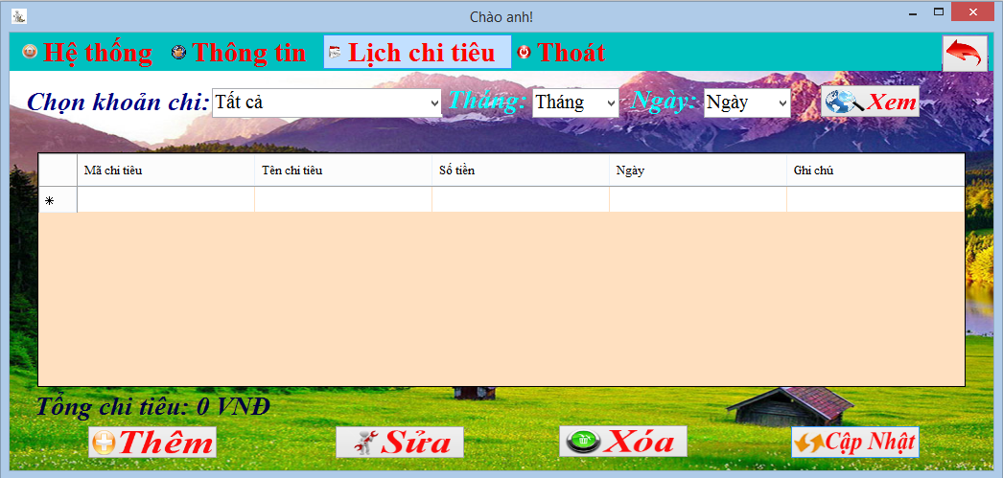

Hình 13. Form thông tin khoản chi.

* **Thêm khoản chi**

Người dùng muốn thêm khoản chi tiêu nhập thì click vào button thêm: , form thêm nội dung chi tiêu có giao diện như hình 8, chọn khoản chi tiêu thích hợp từ danh sách có sẵn. Nếu không có khoản chi thích hợp thì có thể thêm bằng cách chọn biểu tượng  thì form thêm nội dung chi tiêu sẽ xuất hiện như hình 9, ghi những thông tin về khoản chi tiêu sau đó click thêm. Nếu thông tin hơp lệ sẽ thông báo thêm thành công.

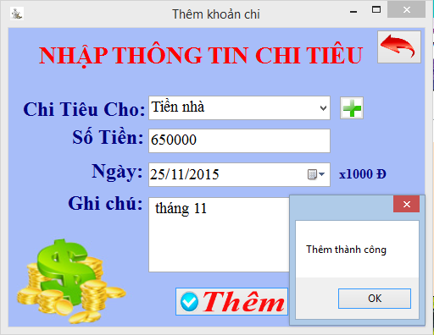

Hình 14. Form thêm thông tin chi tiêu.

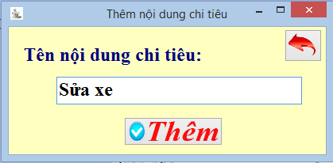

Hình 15. Form thêm nội dung chi tiêu

* **Sửa khoản chi**

Khi muốn sửa khoản chi tiêu người dùng click vào button sửa:  và chọn nội dung cần sửa, form sửa thông tin chi tiêu có giao diện như hình 17. Nếu chưa chon nội dung cần sửa mà click vao button sủa chương trình sẽ thông báo là bạn chưa chọn khoản chi cần sủa.

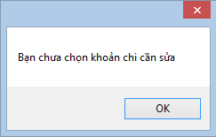

Hình 16. Thông báo chọn khoản chi.

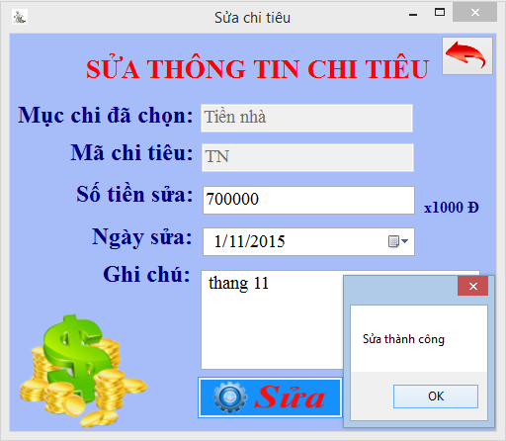

Hình 17. Form sửa thông tịn chi tiêu.

* **Xóa khoản chi**

Muốn xóa khoản chi người dùng chỉ cần chọn khoản chi tiêu cần xóa sau đó click vào button xóa: .

* **Cập nhật khoản chi**

Button cập nhật:  dùng để cập nhật lai thông tin khoản chi tiêu khi thêm, sửa hoặc xóa thông tin chi tiêu

* **Xem khoản chi**

Button xem dùng để xem thông tin, người dùng chọn nội dung thu, ngày hoặc tháng sau đó click button xem: , thông tin sẽ được hiển thị.

* + 1. **Tất cả thông tin**

Khi chọn tất cả thông tin, form tất cả thông tin sẽ cho biết tổng số tiền của người dùng, chi bao nhiêu và còn lại bao nhiêu với từng số tiền và nội dung chi cụ thể. Thông báo người dùng chi có hợp lý hay không.

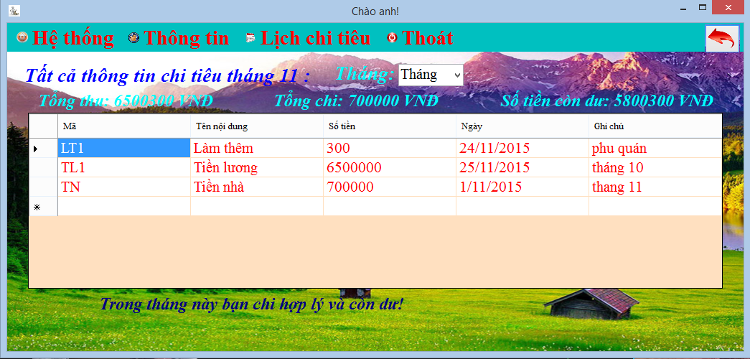

Hình 18. Forn tất cả thông tin thu, chi.

* 1. **Menu lịch chi tiêu**

Trong menu lịch chi tiêu sẽ có tạo lịch chi tiêu, xem lịch và xóa lịch.

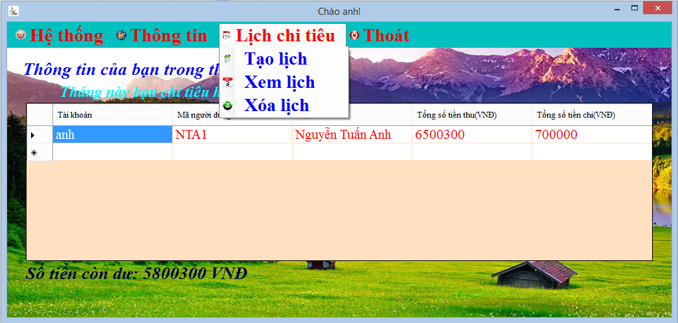

Hình 19. Menu lịch chi tiêu

* + 1. **Tạo lịch**

Khi tạo một lịch chi tiêu người dùng chỉ cần điền tên lịch, chọn thời gian bắt đầu, kết thúc của lịch.

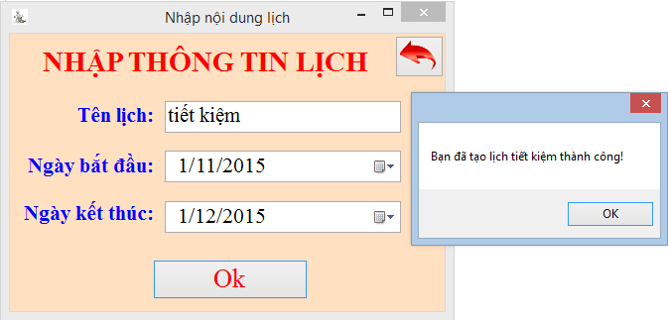

Hình 20. Form tạo lịch chi tiêu

Sau khi tạo lịch thành công sẽ chọn các khoản chi và số tiền chi phù hợp và thêm vào lịch. Nếu số tiền vượt quá số tiền đang có hệ thống sẽ không cho thêm vào lịc nữa.

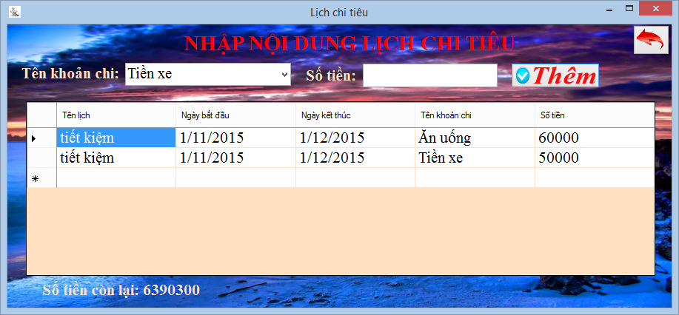

Hình 21. Form thông tin cho lịch chi tiêu

* + 1. **Xem lịch**

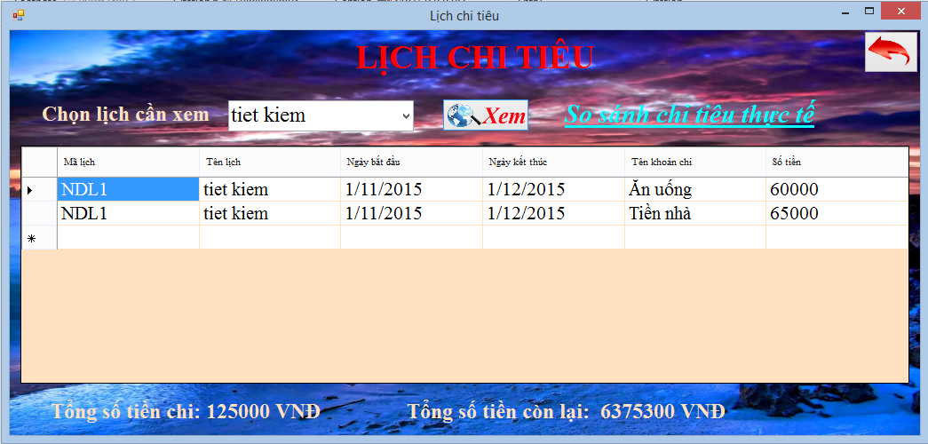

Hình 22. Forn xem lịch.

Sau khi tạo lịch chi tiêu người dùng có thể so sánh những nội dung trong lịch với tình hình chi tiêu thưc tế.

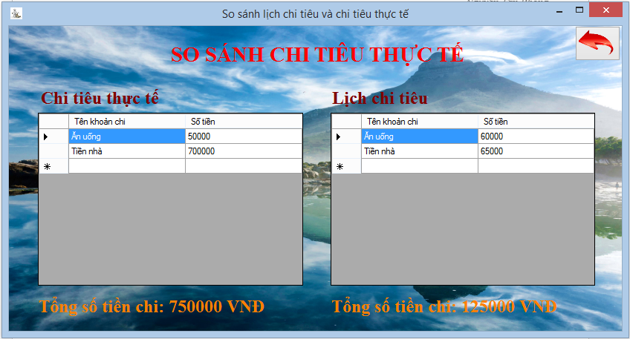

Hình 23. Form so sánh với chi tiêu thưc tế.

* + 1. **Xóa lịch**

Chọn lịch chi tiêu cần xóa sau đó click button xóa, lịch chi tiêu sẽ được xóa.

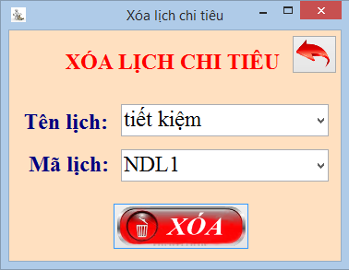

Hình 24. Form xóa lịch chi tiêu